ТЕЗИ
дослідницької роботи
«Подорож до культурно-ділового центру «Менора»»
Програма екскурсії: Центр «Менора» - Галерея з фасадами старовинного Катеринослава – Музей «Пам’ять єврейського народу і Голокост в Україні» - Синагога «Золота роза» - Будинок Давида Пчолкіна – Оглядовий майданчик з панорамою на місто (13 поверх)
Автор проєкту:
Чепурна Вероніка Сергіївна, учениця 8-А класу Дніпровського ліцею № 31 «Пріоритет»
Науковий керівник: Летяго Вікторія Віталіївна, вчитель історії
Дніпровського ліцею № 31 «Пріоритет».
Актуальність роботи полягає у вихованні у молодого покоління
історичних цінностей, патріотизму, зацікавленості сучасним розвитком рідного краю
Метою дослідження є ознайомлення учнівської молоді з сучасним центром «Менора», з історією його побудови, з сучасною діяльністю центру. Виховати любов до Рідного міста, патріотизм, пізнавальний інтерес до сучасної історії рідного краю.
Для досягнення мети нами були поставлені такі завдання:
• Відібрати об‘єкт для екскурсії;
• Знайти і опрацювати матеріал з історії побудови центру «Менора» .
• Розробити екскурсійний маршрут по центру.
Об’єктом дослідження є сучасна культурна спадщина міста Дніпро «Менора».
Предметом дослідження є найбільший в світі єврейський центр «Менора».

Практичне значення роботи полягає у тому, що матеріали роботи
можуть бути використані для проведення виховних заходів, круглих столів,
конференцій, популяризації культурної спадщини Дніпропетровщини
Новизна дослідження полягає у тому, що в результаті пошукової
роботи знайдено нові матеріали і факти з історії побудови центру «Менора», складено маршрут екскурсії.
В ході дослідження були використані такі методи:
• загальнонаукові (літературний, аналізу, синтезу);
• історичні (методи історизму, ретроспективний, синхронізації)
Апробація: Проведено одноденну екскурсію у складі моєї родини до культурно-ділового центру «Менора»
У ході дослідження були виконані всі завдання, а саме:
Відібрано об’єкт для екскурсії.
Знайдено та опрацьовано матеріал з історії побудови центру «Менора».
Розроблено екскурсійний маршрут по центру.

Висновки.
У ході дослідження ми переконалися, що «Менора» це унікальний культурно-діловий центр, найбільший у світі єврейський комплекс, аналогів якого більше немає у світі. Центр «Менора» є не лише архітектурною домінантою міста, але й важливим символом єврейської культури в Україні. Цей центр відображає не тільки історію минулого, але й сьогодення єврейського життя у Дніпрі, тому познайомитися з ним дуже актуально для молоді.
Мета роботи досягнута, завдання виконані. Ми розшукали історичні
документи і світлини, опрацювали джерельну базу з теми дослідження,
зібрали краєзнавчі матеріали та відібрали найцікавіші об'єкти для тематичної
екскурсії. Підготовлено екскурсійну карту з позначенням об‘єктів, що включені у локації маршруту.
Ми з'ясували, що центр «Менора» має значний потенціал для розвитку
екскурсійної діяльності і туризму у Дніпрі.
Список використаних джерел та літератури:
- https://menorah-center.com/#/
- https://risu.ua/yevreyskiy-kompleks-menora-u-dnipri-tam-de-religiyne-kulturne-ta-biznesove-poruch_n82779
- Музей «Пам`ять єврейського народу та Голокост в Україні».– Дніпропетровськ: [ б.в.], б.р.– 14 с
- https://www.dnipro.libr.dp.ua/Menora
- https://uk.wikipedia.org/wiki/%D0%A6%D0%B5%D0%BD%D1%82%D1%80_%C2%AB%D0%9C%D0%B5%D0%BD%D0%BE%D1%80%D0%B0%C2%BB

1 стр – сама информацию

Вид Екскурсії: тематична (теріторією культурно-ділового центру)
Тема: «Екскурсія до культурно-ділового центру «Менора»». Це одноденна екскурсія вихідного дня історико-краєзнавчої тематики.
Мета: ознайомлення учнівської молоді з сучасним центром «Менора», з історією його побудови, з сучасною діяльністю цетру. Виховати любов до Рідного міста, патриотизм, пізнавальний інтерес до сучасної історії рідного краю.

Завдання:
Вивчити історію створення центру «Менора»;
Зібрати інформацію про всі обєкти центру;
Скласти програму екскурсії ;
Виявити проблеми, що стримують розвиток туризму в сучасні культурні центри. .
Тип екскурсії: пішохідна
Тривалість: 2 години

Зупинка 1. – Інформаційно-туристичний центр Менора
Центр «Менора» — найбільший у світі єврейський громадський комплекс, відкритий у жовтні 2012 року у Дніпрі. Розташований за адресою вул. Шолом-Алейхема, 4/26. «Менора» знаходиться в єдиному комплексі з центральною синагогою Дніпра «Золота Троянда».^{[1]}
Головний архітектор проєкту — Андрій Сорін, центр створено на кошти меценатів — підприємця Геннадія Аксельрода^{[2]}, президента Дніпровської єврейської громади Геннадія Боголюбова та президента Об'єднаної єврейської громади Ігоря Коломойського.^{[3]} Стратегічна ідея створення такого унікального Центру, ідеологія його структури та наповнення, що поєднують минуле, сьогодення і майбутнє єврейського життя Катеринослава-Дніпра, належать Президентові Дніпровської єврейської общини Геннадію Борисовичу Боголюбову та президентові Об'єднаної єврейської громади України, керівникові Європейської ради єврейської громади і Європейського єврейського союзу Ігорю Валерійовичу Коломойському.
Менора – це світильник, це лампа, це спосіб поширення світла. Її ставлять на вікно чи біля дверей, щоб вона освітлювала вулицю. «Тому це те духовне світло, яке ми поширюємо довкола себе. Така ж сама функція «Менори». Це єврейський центр не лише для євреїв. Цей центр — для всіх. Втім, тут дають можливість євреям дотримуватися їхніх традицій. Тому у комплексі є ритуальні мокви – басейни для омовіння, кошерні готель, магазин та ресторан»
Загальна площа комплексу 50 тис.кв.м. Зовні комплекс являє сім будівель-веж різної висоти, об'єднаних між собою. Перші вежі семиповерхові, наступні дві — дванадцяти- та сімнадцятиповерхові, єднає дві лінії веж найвища двадцятиповерхова башта, довжина якої 77 м. Кожна вежа являє собою квадрат зі стороною 20 м. У комплексі розташовані офісні приміщення, торгові площі, кафе, ресторани та інші сфери бізнесу і послуг. На 1 поверсі (в Галереї) комплексу «Менора» розташований інформаційно-туристичний центр, в якому відвідувачам надають всю необхідну інформацію про інфраструктуру центру, організовують екскурсії по комплексу та місту. Діє квиткова каса, де можна придбати квитки на різні заходи. Також в інформаційно-туристичному центрі можна знайти широкий асортимент сувенірної продукції.
Фото

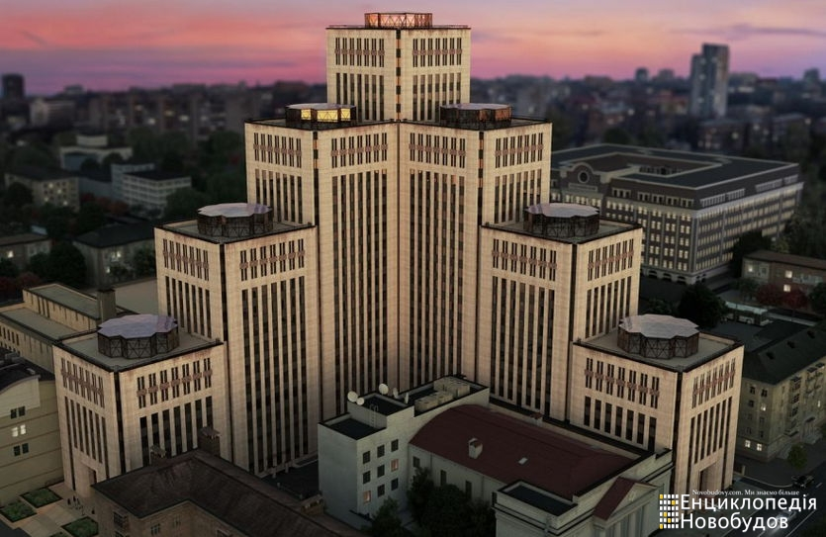

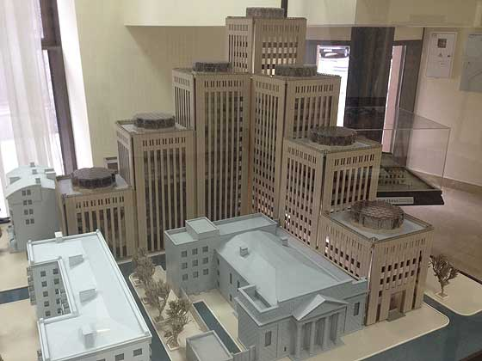
Зупинка 2.
Галерея з фасадами старовинного Катеринослава
Ми заходимо до Галереї на першому поверсі. Вона зроблена з мармуру та унікального єрусалимського каменя. У Галереї є 12 фасадів-барельєфів, які присвячені будинкам старовинного Катеринослава (так називався Дніпро до 1926-го року), що пов’язані з історією місцевих євреїв. В них були розташовані чоловічі і жіночі училища, синагоги, пункти обміну шекелів, мацепекарні і всілякі місця, де проходило єврейське життя міста.
Галерея центру «Менора» – унікальна у своєму роді галерея, в якій комфортно проводити різноманітні виставки та покази, незалежно від розміру експозиції та експонатів, а також культурні та святкові заходи як дніпропетровського, так і всеукраїнського масштабу.
Галерея, з’єднує всі сім веж будівлі. Вона виконана в стилі старовинного Катеринослава – стінні прольоти зроблені у вигляді фасадів знаменитих дніпропетровських будівель, декор виконаний з мармуру і єрусалимського каменя.

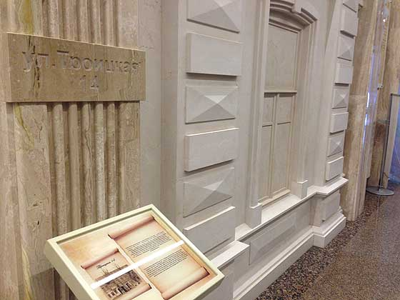
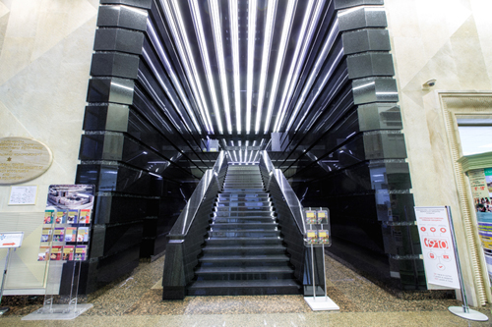

Зупинка 3 Музей «Пам’ять єврейського народу і Голокост в Україні»

Центр «Менора» орієнтований на активну сучасну людину для якої значимі поняття духовності, вірності традиціям історії.
Саме тут розташований Музей «Пам’ять єврейського народу і Голокост в Україні» – третій у світі за величиною меморіальний комплекс, присвячений Голокосту. Музей розташований на трьох поверхах центру і складається з чотирьох основних залів. Загальна площа експозиції становить близько чотирьох тис. кв. м. Перший зал Музею складається з двох частин і присвячений традиціям юдаїзму, а також особливостям життя євреїв у містах і селах. Найбільший зал присвячений Голокосту, ця експозиція займає більше 800 кв. м.
За залом історії Голокосту слідує «Зал пам’яті – зал імен», присвячений пам`яті шести мільйонів загиблих євреїв знищених нацистами. Відвідувачів не можуть залишити байдужими розповідь про духовний подвиг Митрополита Андрея Шептицького та Омеляна Ковча, історія спасіння родини Вайса та інші. Одним із емоційно кульмінаційних частин Музею є діорама «Бабин Яр. Бабині Яри України» – страшні свідчення масового знищення євреїв – речі та їхні історії, нацистські накази і зафільмовані кадри розстрілів. Біля виходу з Музею гості можуть побачити інсталяцію «Розлом світу», що нагадує про катастрофу цивілізації після приходу нацистів до влади.
Відмінною особливістю Музею «Пам’ять єврейського народу і Голокост в Україні» є те, що в експозиціях окрім традиційних вітрин з експонатами, використовуються мультимедійні інсталяції, голограми, трансляція відео- й аудіозаписів.

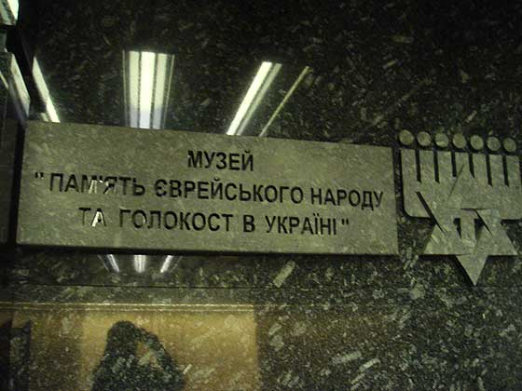
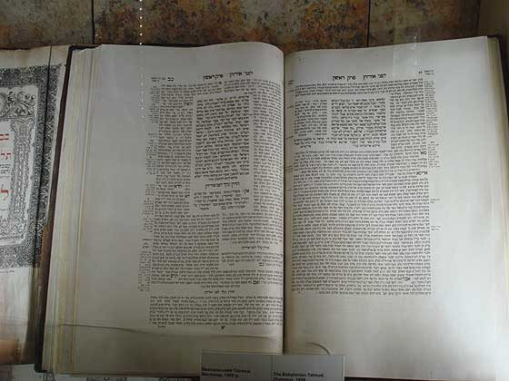
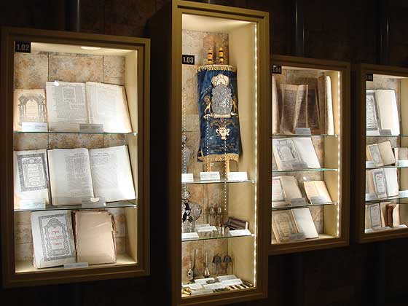

Зупинка 4 Синагога «Золота роза»
Ця синагога була побудована саме як велика. То була значна подія для міста. Вона, звичайно, виглядала інакше. Тут були дві башти, купол, люстру для неї подарував тодішній губернатор Катеринославщини – замовляв її у Санкт-Петербурзі. І вона була відомим символом міста. Це був великий єврейський квартал.
Як тільки-но зайти до синагоги – першим ділом потрапляємо до холу. На стінах – імена та прізвища тих, хто жертвував на відродження будівлі. Тут же можна дати на пожертву і зараз: звичним чином, залишивши паперові гроші або ж сплатити електронною карткою – через спеціальний цдакомат («цдака» з івриту – «пожертва»).
Будівля Дніпровської хоральної синагоги, відкрита в 2000 році після реконструкції, Вона не тільки цікавий пам'ятник культового будівництва, а й свідок основних подій в житті Катеринослава –Дніпра. Вона отримала назву "Золота Роза" в пам'ять про знищену нацистами у 1941 р. львівську синагогу.
16 жовтня 2012 року в присутності багатьох почесних гостей була перерізана стрічка і прикріплені мезузи до входу в найбільший в світі єврейський центр «Менора».
У 2017 році після реконструкції та відновлення історичного вигляду було відкрито будівлю синагоги «Альтершіл», в 2018 - будівля синагоги «Леви-Іцхак».
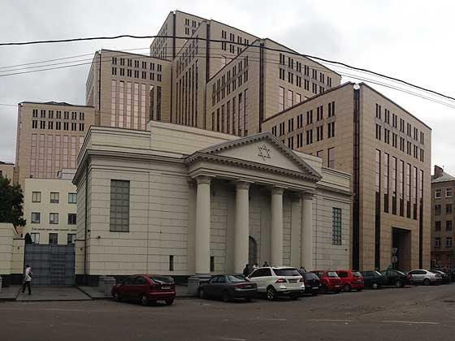

Зупинка 5 - Будинок Давида Пчолкіна
В ансамбль центру «Менора» входить пам'ятник архітектури «Будинок Пчолкіна». Особняк, побудований відомим Катеринославським купцем в 1898 році, за більш ніж 100-річну історію пережив кілька власників і використовувався для самих різних потреб: від комунального житла до ательє і магазинів. У 1996 році будинок отримав статус пам'ятки архітектури. Під час будівництва центру «Менора» він був реконструйований, в залах відновлено ​​унікальне ліплення на стелі, мармурові каміни [3]. Сьогодні вишукані зали «Будинок Пчолкіна» стали популярним майданчиком для організації й проведення різних заходів^{[5]}, весільних церемоній^{[6]}, урочистих бенкетів, конференцій і виставок.

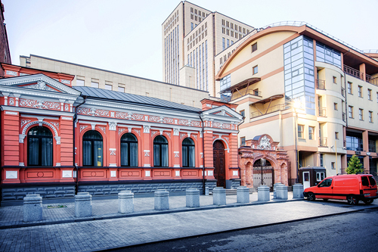

Зупинка 6 Оглядовий майданчик з панорамою на місто (13 поверх)

Він знаходиться на даху 6-ї башти на висоті 18 поверху (63 метри). З нього відкривається панорамний вид на місто Дніпро.
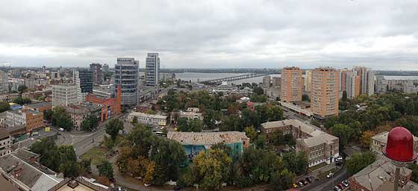

Висновок

Список використаних джерел і літератури
https://menorah-center.com/#/
https://risu.ua/yevreyskiy-kompleks-menora-u-dnipri-tam-de-religiyne-kulturne-ta-biznesove-poruch_n82779
Музей «Пам`ять єврейського народу та Голокост в Україні».– Дніпропетровськ: [ б.в.], б.р.– 14 с.
https://www.dnipro.libr.dp.ua/Menora
https://uk.wikipedia.org/wiki/%D0%A6%D0%B5%D0%BD%D1%82%D1%80_%C2%AB%D0%9C%D0%B5%D0%BD%D0%BE%D1%80%D0%B0%C2%BB

